概要设计说明书

文件状态：  [ ] 草稿  [√] 正式发布  [ ] 正在修改 | 当前版本： | 1.0
文件状态：  [ ] 草稿  [√] 正式发布  [ ] 正在修改 | 作 者： | 杨子轩 袁东 李京辉
文件状态：  [ ] 草稿  [√] 正式发布  [ ] 正在修改 | 完成日期： | 2024-10-15

引言
1.1 编写目的
本阶段是在系统的需求分析基础上，对校园二手交易平台做的概要设计。主要解决实现该系统需求的模块设计问题，包括将系统划分成哪些模块、决定各个模块之间的接口以及模块之间传递的信息等。
在下一阶段的详细设计中，设计人员可参考此概要设计说明书，在概要设计对校园二手交易平台所做的模块结构设计的基础上，对系统进行详细设计。在以后的软件测试及维护阶段也可参考此说明书，以便了解各模块的设计结构或在必要时找出设计中的不足或错误。
1.2 项目背景
为了方便大学生处理闲置物品，促进资源的有效利用，并提供一个安全可靠的交易环境，决定开发校园二手交易平台。该平台旨在为大学生带来便利，同时满足他们的实际需求。
1.3 定义
1.3.1 专门术语
- B/S 结构：浏览器/服务器结构。
- E-R 方法：实体-关系方法，用于数据库概念设计。
- ROLLBACK：数据库的错误恢复机制。
1.3.2 缩写
- 系统：若未特别指出，特指本校园二手交易平台。
- SQL：Structured Query Language。
- DBMS：Database Management System。
1.4 参考资料
- 《详细设计与概要设计.docx》，[您的团队名称]，2024/10
  - 版本更新信息
版本 | 作者 | 修改日期 | 修改确认日期 | 修改内容
1.0 | 杨子轩 袁东 李京辉 | 2024-10-16 |  | 初始版本

接口设计

用户界面 用户界面应做到简单明了，易于操作，且突出显示重要和出错信息。考虑到用户的熟悉度，界面设计尽量接近Windows风格。使用HTML/CSS/JavaScript等现代Web技术构建前端，以确保良好的用户体验。

软件接口 系统通过HTTP协议与客户端通信，采用RESTful API进行数据交换。后端使用Java Spring Boot框架构建，并利用Spring Data JPA访问MySQL数据库，实现数据持久化。

硬件接口 （略）

模块设计

校园二手交易平台的功能模块按层次划分如下：
子系统关系图（见图 1-3）
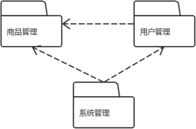
图 1-3 子系统关系图

- 商品管理子系统（见图 1-4）：
- 商品信息发布：用户上传商品的详细信息，提交发布请求。
- 商品信息修改：用户修改商品的详细信息，提交修改请求。
- 商品搜索：用户可以通过关键字进行模糊查询，系统显示匹配的商品列表。
- 商品下架：卖家可以对正在出售的商品进行下架操作，下架后的商品仍可被查询到但无法购买。
- 商品分类查看：用户可以浏览不同类别的商品。
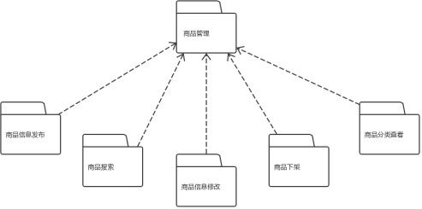

图 1-4 商品管理子系统关系图

- 用户管理子系统（见图 1-5）：
用户收藏夹管理：用户可以添加、删除和查询收藏夹中的商品。
订单管理：
    - 已购商品订单：用户可以查看自己已购商品的所有订单的详细信息，以及订单的资产支出情况。
    - 已售商品订单：用户可以查看自己已售商品的所有订单的详细信息，以及订单的资产收入情况。
    - 评价：用户可以对自己完成的已购订单和已售订单进行评价。
用户信息管理：游客可以进行注册，注册成功的用户可以登录后对自己的个人信息进行查看和修改。

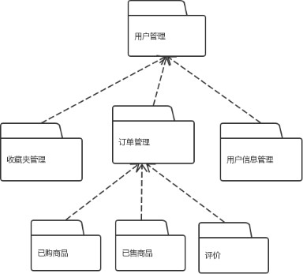

图 1-5 用户管理子系统关系图

- 系统管理子系统（见图 1-6）：
商品信息管理：管理员对用户发布的商品进行审核，若审核通过则发布成功，若审核失败则删除商品。管理员也可以对商品进行查询。
商品分类管理：管理员可以在后台增加、删除商品分类，并查询商品分类。
用户信息管理：管理员可以对平台内的所有用户进行查询，对于信用度极低且存在违规操作的用户进行删除或降低其信用度。

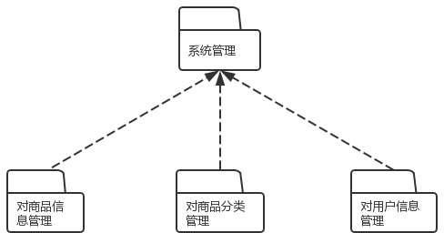

图 1-6 系统管理子系统关系图

每个子系统的功能如下：
- 商品管理子系统负责商品信息发布、修改、搜索、下架及分类查看等功能。
- 用户管理子系统包括用户收藏夹管理、订单管理和用户信息管理。
- 系统管理子系统则包含商品信息审核、商品分类管理以及用户信息管理。
- 校园二手交易平台结构图如图 1-1 所示：

- 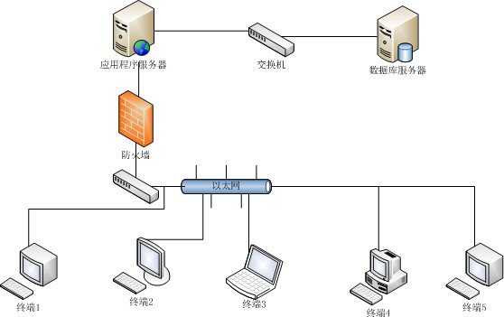

- 图 1-1 校园二手交易平台结构图
- 校园二手交易平台技术架构设计如图 1-2 所示：
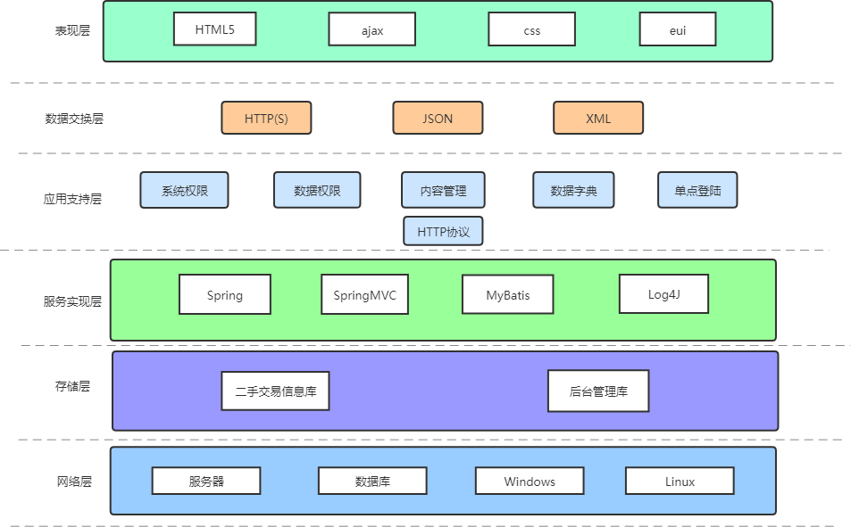

- 图 1-2 校园二手交易平台技术架构图

数据库设计

采用E-R方法进行数据库概念设计，设计出以下实体及其关系：
- 订单表
- 用户表
- 管理员表
- 商品信息表
- 商品类型表
- 收藏夹表
- 评论表
- 收货地址表
- 本系统的实体关系图，如图 2-1 所示：
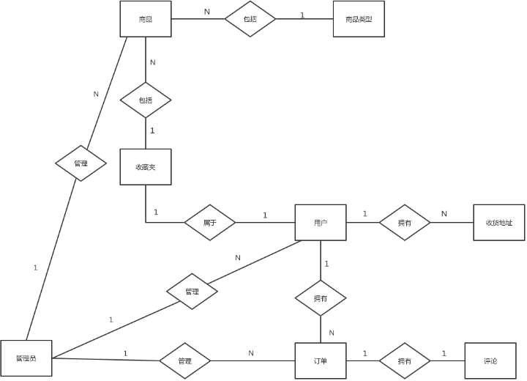

图 2-1 实体关系图
- 订单实体图，如图 2-2 所示： 实体：订单
属性：订单编号，卖家姓名，买家姓名，买家编号，商品编号，总价，单价，商品数量，订单状态，生成时间，发货时间，成交时间
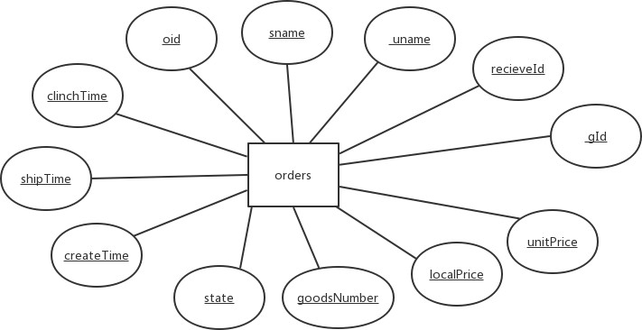
图 2-2 订单实体图

- 用户实体图，如图 2-3 所示： 实体：用户
属性：用户编号，用户名称，用户密码，用户年龄，用户性别，用户联系电话， 用户邮箱，用户收货地址
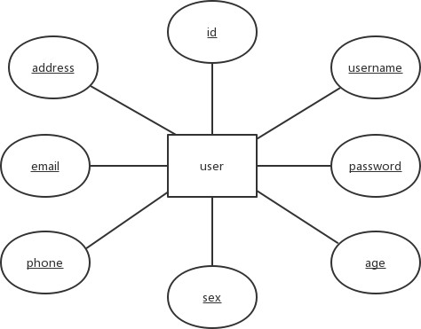
图 2-3 用户实体图
- 管理员实体图，如图 2-4 所示： 实体：管理员
属性：管理员编号，管理员名称，管理员密码

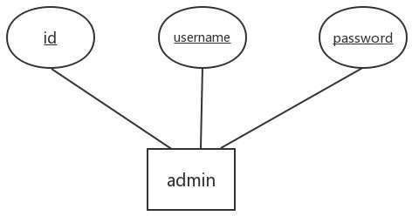

图 2-4 管理员实体图
- 商品信息实体图，如图 2-5 所示： 实体：商品信息
属性：商品编号，商品名称，商品价格，商品数量，用户编号，商品分类编号，
商品图片，商品简介，商品新旧程度，商品原价，商品距离下架日期，商品状态

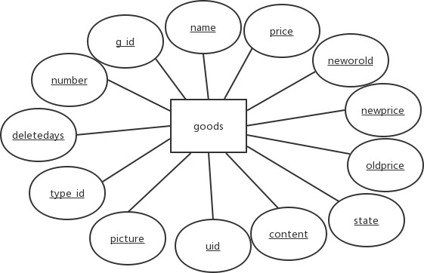

图 2-5 商品信息实体图
- 商品类型实体图，如图 2-6 所示： 实体：商品类型
属性：商品分类编号，商品分类名称

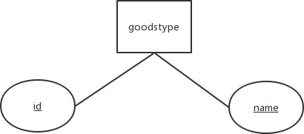
图 2-6 商品类型实体图
- 收藏夹实体图，如图 2-7 所示： 实体：收藏夹
属性：收藏夹编号，用户名称，添加商品的时间，商品编号

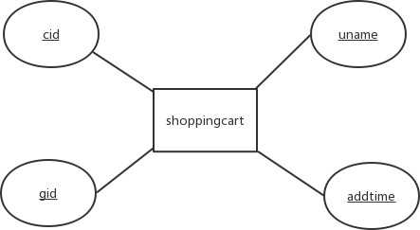

图 2-7 收藏夹实体图

- 评论实体图，如图 2-8 所示： 实体：评论
属性:评价编号，进行评价的用户名，评价的内容，对订单的打分，评价提交的时间，评价对应的订单号

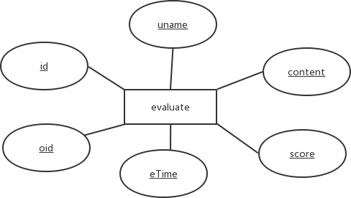

图 2-8 评论实体图

- 收货地址实体图，如图4-9所示： 实体：收货地址
属性：收货地址编号，卖家姓名，买家姓名，买家收货地址，买家联系方式，是否为默认的收货地址

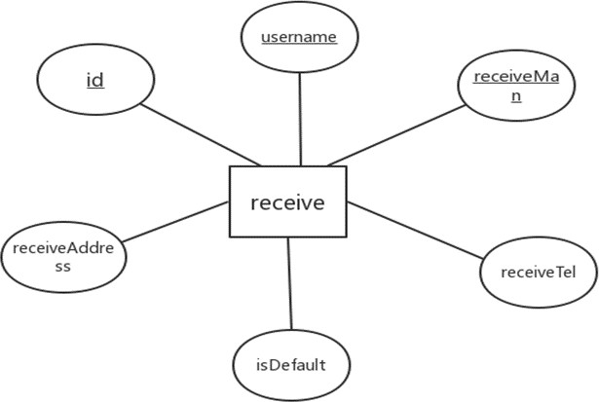

图4-9 收货地址实体图

出错处理设计

对于软错误，系统会通过数据验证来判断错误类型，并生成相应的提示信息；硬错误则会在相应模块中输出简单的错误语句，并重置程序状态。

补救措施
所有的客户机及服务器都必须安装不间断电源（UPS）以防止停电或电压不稳造成的数据丢失的损失。若真断电时，客户机上将不会有太大的影响，主要是服务器上：在断电后恢复过程可采用数据库的日志文件，对其进行ROLLBACK处理，对数据进行恢复。
在网络传输方面，可考虑建立一条成本较低的后备网络，以保证当主网络断路时数据的通信。在硬件方面要选择较可靠、稳定的服务器机种，保证系统运行时的可靠性。

系统维护设计
维护方面主要为对服务器上的数据库数据进行维护。可使用数据库管理系统（DBMS）的维护功能机制。例如，定期为数据库进行备份，维护管理数据库死锁问题和维护数据库内数据的一致性等。

